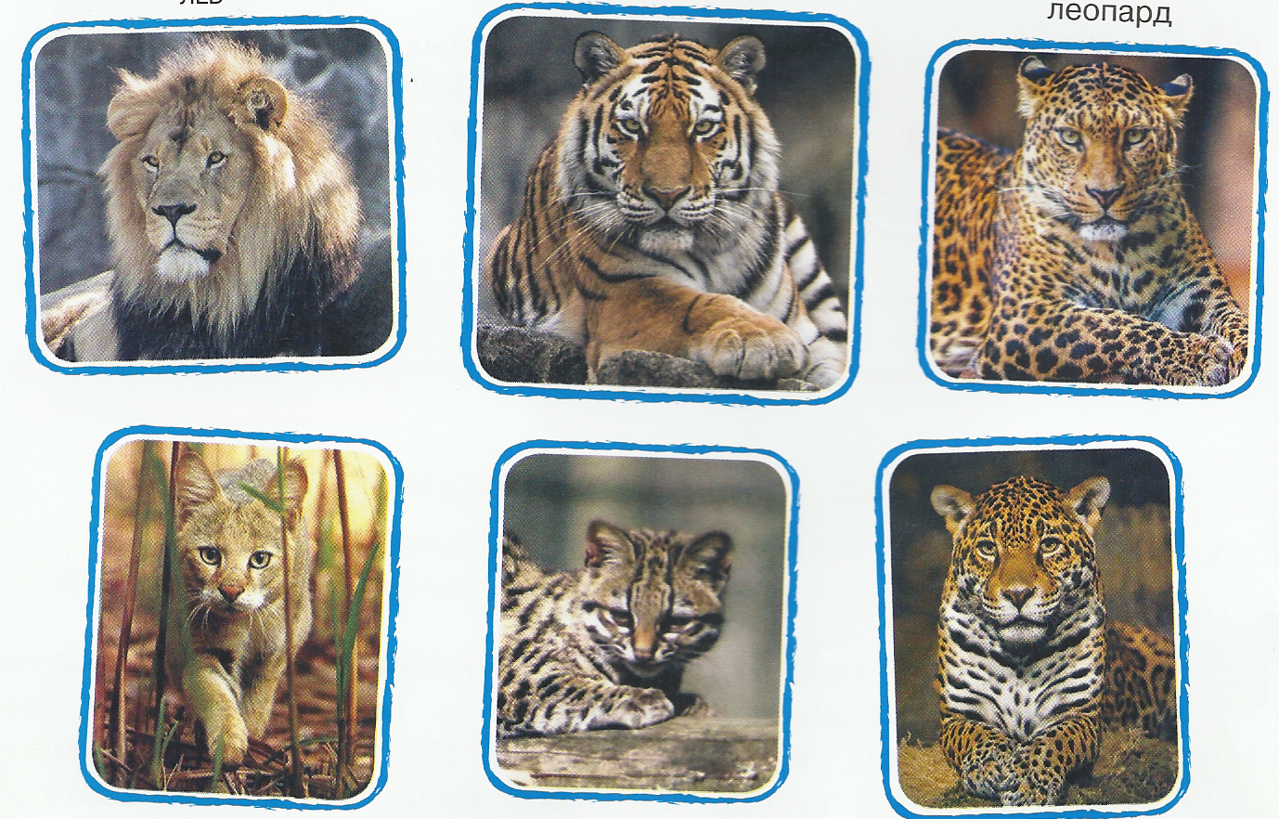

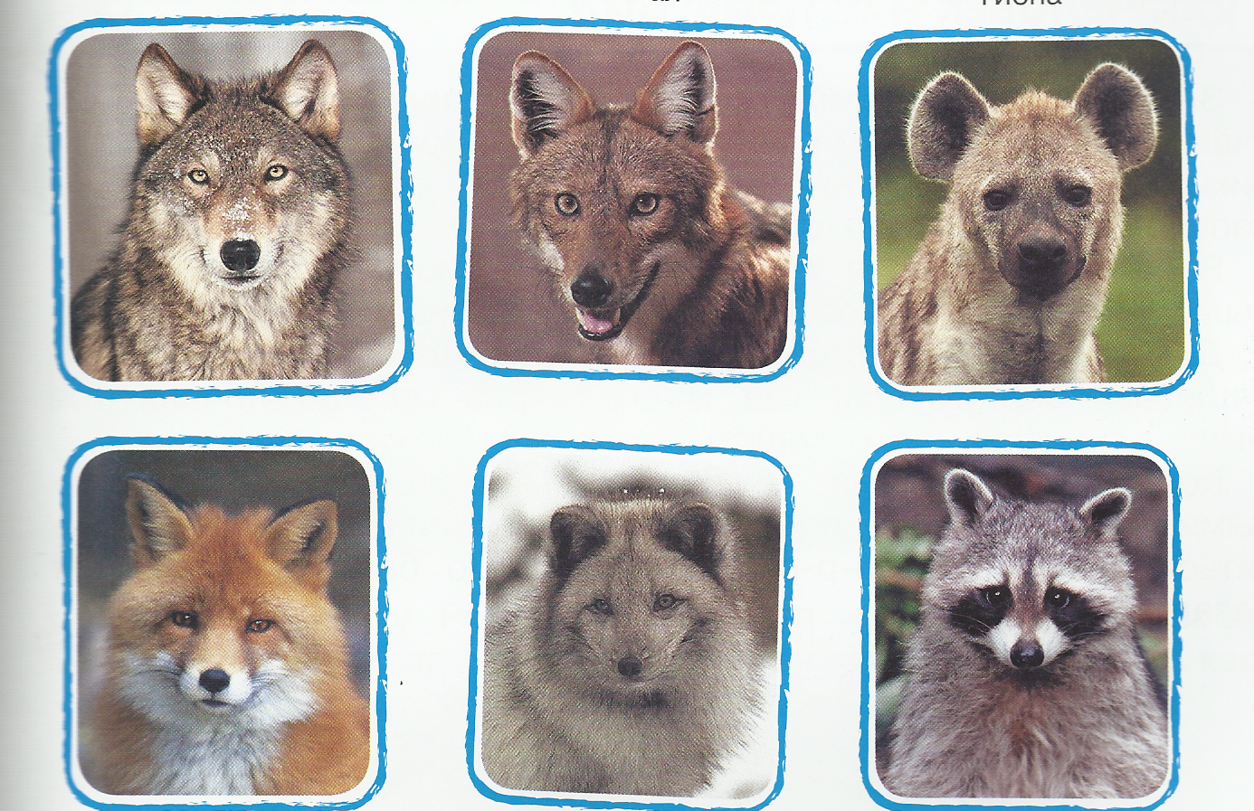

Персидская кошка  Одна из старейших кошачьих пород. Кошки отличаются ласковым характером и полным доверием к человеку. Очень спокойны. Но в уходе одна из самых сложных пород. Необходим ежедневный уход за шерстью и регулярное мытьё. | Мейн-кун  Порода домашних кошек предки которых жили в штате Мэн (Северо-Восточная Америка). Вторая половина названия в переводе «енот» из-за сходства этой породы с енотами. Очень крупная порода. Достигает массы 10 – 12 кг. Очень дружелюбные. Поддаются дрессировке.
Британская кошка  Очень независимые кошки. Могут спокойно переносить одиночество. Не требуют сложного ухода. И подходят людям, которые проводят много времени на работе. | Сфинкс  Кожа покрыта очень тонким слоем шерсти, напоминает замшу. Очень привязчивы к людям, ласковы, незлопамятны, игривы. Очень любят внимание. Но достаточно требовательны в уходе. Их необходимо часто купать. Важно также регулярно чистить уши и стричь когти.
Сиамская кошка  Очень активные. Нуждаются во внимании, любят физический контакт. Общительные, ласковые, доверчивые. Поддаются дрессировке. Порода проста в уходе и содержании. | Сибирская кошка  Вплоть до 19 века в России их называли бухарскими. Скорее всего они были завезены купцами, прибывающими с востока. Несмотря на очень длинную шерсть сибирские кошки не очень прихотливы. Их нужно раз в полгода мыть и расчёсывать

Ротвейлер  Официально современный вариант ротвейлеров впервые зафиксирован в г. Ротвайль в Германии, за что и получили свое название. Данная порода отличается целым рядом положительных качеств, которые влияют на выбор в их пользу: выносливость; крепкий скелет; крепкая мускулатура; легко поддается дрессировке; хороший охранник. Но если не воспитывать питомца, то может вырасти опасным и злобным. | Немецкая овчарка  Дрессируя и обучая щенка данной породы, вы получите умного и верного товарища, который никогда не подведет! Очень преданны своим хозяевам. Бережно и заботливо относятся к маленьким детям.  Но как большая сильная собака нуждается в физических нагрузках. Поэтому хозяину нужно её много тренировать.
Кокер-спаниэль  Самая мелкая из охотничьих собак, радостное, подвижное, выносливое животное, выведенное для охоты на диких птиц.  Английский кокер спаниель, несмотря на корни охотника, считается отличным другом для всей семьи. Это собаки-компаньоны, везде следующие за своими хозяевами. Собаку необходимо мыть раз в неделю. | Русская борзая  Эту породу выводили для охоты на волков, лис, зайцев. Развивает очень большую скорость, до 100 км в час.  Собака спокойная и ласковая дома. Но на природе меняется кардинально. Почуяв добычу, волнуется, проявляет агрессию, и будет нестись за ней пока не настигнет.
Йоркширский терьер  Одна из самых маленьких пород собак. Согласно стандартам вес йорка не должен превышать 3 кг. Очень преданная и весёлая собака, прекрасный компаньон, нежно относится к детям. | Померанский шпиц  Произошёл от крупных и выносливых северных собак, которые использовались даже в качестве ездовых собак. Но сейчас это небольшие декоративные собачки, которые умны, легко поддаются дрессировке, им очень нравится угождать своим хозяевам.

